Состояние атмосферного воздуха

По данным непрерывных измерений на автоматических станциях, установленных в Минске, 20 августа и в первой половине дня 21 августа максимальная концентрация азота диоксида в районе улицы Героев 120 Дивизии составляла 0,54 ПДК. Уровень загрязнения воздуха серы диоксидом, углерода оксидом, азота оксидом и бензолом был существенно ниже нормативов качества.
Суточный ход концентраций загрязняющих веществ в районе
ул. Героев 120 Дивизии 20– 21 августа2018 года
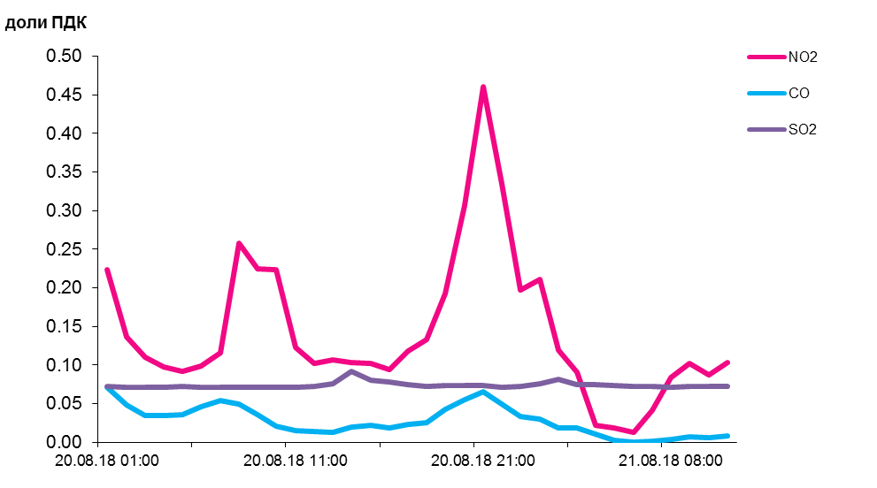
По данным непрерывных измерений, среднесуточные концентрации твердых частиц фракции размером до 10 микрон в воздухе Жлобина и Могилева варьировались в диапазоне 0,6-0,66 ПДК, Новополоцка, Минска, Мозырского промузла, Бреста, Гродно и Гомеля – варьировались в пределах 0,35-0,5 ПДК, Солигорска – была ниже 0,1 ПДК.
По данным непрерывных измерений, превышение норматива качества по твердым частицам, фракции размером до 2,5 микрон в 1,15 раза отмечено в воздухе Жлобина. Среднесуточная концентрация в воздухе Минска (район ул. Героев 120 Дивизии) составляла 0,6 ПДК.
Среднесуточные концентрации твердых частиц, фракции размером до
10 микрон, 20 августа 2018 года

